5 клас урок 25 – Програми для опрацювання електронних текстів: Блокнот, Microsoft Office Word, Libre Office
Увага! Під час роботи з комп’ютером дотримуйтеся правил безпеки та санітарно-гігієнічних норм.
Завдання 1. Текстовий документ Цікаві місця України містить текстові об’єкти (слова, речення, абзаци, сторінки) та зображення. Визнач, значення яких властивостей цих об’єктів можна змінювати за допомогою контекстного меню.
- Відкрий файл Цікаві місця України.
- Виділи послідовно одне слово, речення та абзац тексту. Для кожного виділеного текстового об’єкта клацни правою кнопкою миші. Визнач, значення яких властивостей цих об’єктів можна змінити за допомогою інструментів у верхній частині контекстного меню.
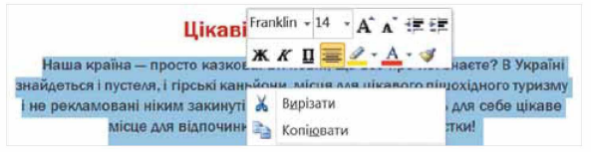

- Виділи зображення в документі та клацни на ньому правою кнопкою миші. Розглянь інструменти у верхній частині контекстного меню. Виконай затримку миші та скористайся спливаючими підказками. Значення яких властивостей зображення можна змінити за їх допомогою?
- Закрий документ, не зберігаючи зміни.
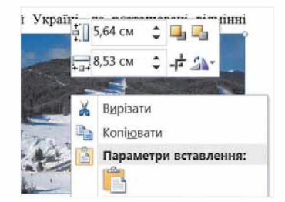

Завдання 2. При введенні та опрацюванні текстів дотримуються певних правил. Скористайся інструкцією, щоб пригадати їх (Інструкція_текст). Відшукай у тексті допущені помилки.
- Відкрий текстовий документ Бюджет. Відредагуй його.

Бюджет.
Бюджет сімї-це план , де враховуються доходи й поануються витрати родини . Бюджет у перекладі з англійської — « грошова сумка ». Кошти бюджету витрачаються для задоволення всіх потреб родини ( житло, харчуваня, потреби на ведення господарства тощо ). Родина не може витрачати більше, аніж зароблюють її працездатні члени.

